Natančno preglej včerajšnjo nalogo.
Bodi pozoren-a na drugo vrstico (odštevanca združiš in sešteješ).

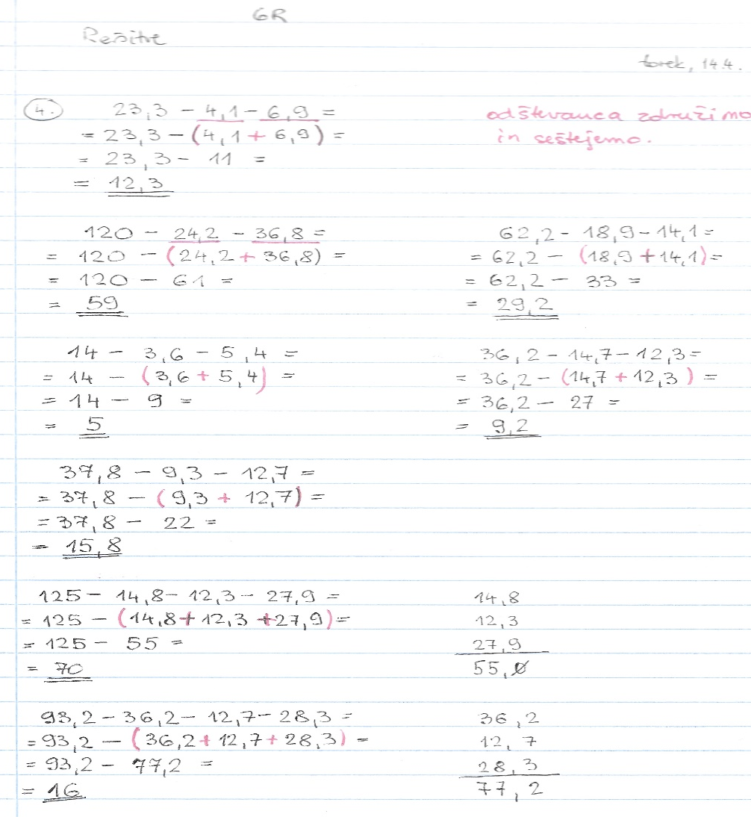
Bodi pozoren-a na drugo vrstico (katere člene je bilo potrebno združiti).

Vaja
Računaj spretno! Upoštevaj računske zakone! Združi člene, ki jih lahko enostavno sešteješ!
Izrazi z oklepaji

Prepiši v zvezek

Podčrtaš tisti del, ki je v oklepaju in izračunaš!
Nato združiš seštevanca in izračunaš
Ne pozabi na stranske račune. Pazi na obliko.

Naloga *b in *c
Nalogo oddaš v spletni učilnici.

Želim ti lep dan in veliko uspeha pri delu.
Polonca Teran

